Unser TechStack
Neue Softwares:
Microsoft Power BI
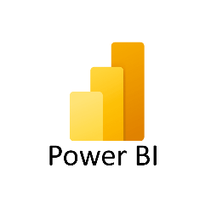
- KPIs erstellen
- Statistiken und Prognosen für Vertrieb
- Sehr günstig
  - 22 Euro jährlich pro Benutzer, bei 10 Benutzern 18 Euro monatlich
  - Kostenlose Testversion für Einarbeitung und Prüfung der Software
- DSGVO-konform
- Zukunftssicher
- Mit Excel und SAP kompatibel
SAP ME


- Für Produktion
- DSGVO-konform
- Zukunftssicher
- Mit SAP ERP verknüpfbar
Google Looker


- Marketinganalyse mithilfe von Google Analytics
- CRM
- Kostenlose Basisversion zum austesten
- Schätzungsweise 10 Euro monatlich pro Nutzer
  - 30 Benutzer 300 Euro monatlich
- DSGVO-konform
- Zukunftssicher
- Kann Magento E-Shop einbinden

